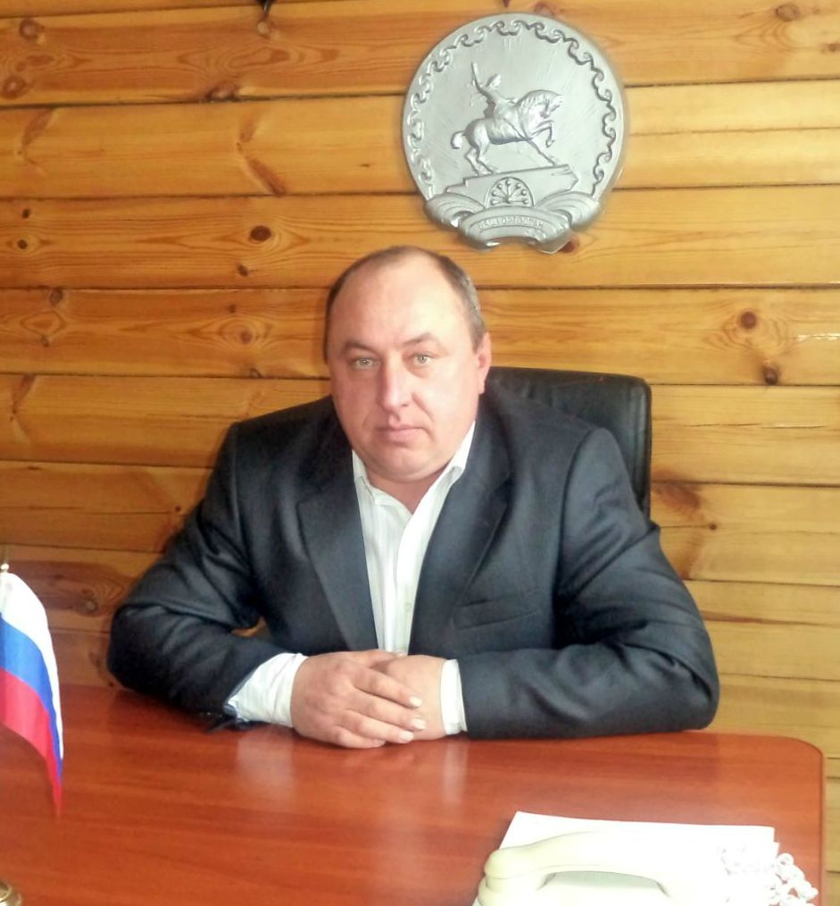
Панафидин
Александр
Николаевич

Избирательный округ № 07

Александр Николаевич родился 14 февраля 1969 года в с.Побоище, образование среднее профессиональное. Окончил Побоищенскую школу, затем продолжил учебу в СПТУ-90, служил в рядах вооруженных сил.
На сегодняшний день является главой сельского поселения. В деятельности проявляет основательность, продуманность, упорство, коммуникабельность, исполнительность.
Александр Николаевич является депутатом Совета с 2007 года. С населением справедлив, готов поддержать в любой ситуации.

